國際軟式網球規則目錄

（CONTENTS）

雙打（THE DOUBLES GAME）
第一章 總則（GENERAL RULES）
第 1條 目的（PURPOSE）…………………………… 8
第 2條 術語（TERMS）……………………………… 8
第二章 網球場（THE TENNIS COURT）
第一節 網球場
第 3條 網球場（THE TENNIS COURT）…………… 8
第二節 球場（THE COURT）
第 4條 球場（THE COURT）………………………… 9
第 5條 球場區劃（THE PLAN OF THE COURT） … 9
第 6條 球場表面（THE SURFACE OF THE
COURT）…………………………………… 10
第三節 球場界外的空地（THE OUT COURT）
第 7條 球場界外的空地（THE OUT COURT） … 10
第四節 固定設備（INSTITUTION）
第 8條 網柱（THE NET POSTS）…………………… 3
第 9條 網柱的位置（THE LOCATION OF THE NET
POSTS）……………………………………… 11
第10條 裁判台（THE UMPIRE'S CHAIR） ………11
第三章 設備（用具）(THE EQUIPMENT）(TOOLS）
第一節 球網（THE NET）
第11條 球網規格（THE SPECIFI-CATION OF THE
NET）…………………………………………12
第12條 球網高度（THE HEIGHT OF THE NET）…12
第二節 球（THE BALL）
第13條 球（THE BALL）…………………………… 13
第14條 球的彈性（THE BOUND OF THE BALL） 13
第三節 球拍（THE RACKET）
第15條 球拍（THE RACKET） ……………………13
第四章 競賽（THE PLAY）
第一節 球員（THE PLAYER）
第16條 球員行為準則（PLAYER'S CONDUCT）…14
第17條 球場禮儀（COURT MANNERS）…………15
第二節 比賽（MATCH）
第18條 組的編成（THE PAIR）……………………15
第19條 發球與場區的選擇（DECIDING THE SERVER
AND THE SIDE OF THE COURT） ………16
第20條 比賽開始與結束（THE START AND THE
FINISH OF A MATCH）……………………16
第21條 局的勝負（SCORE IN A GAME）…………16
第22條 局數與比賽的勝負（MAXIMUM NUMBER
OF GAMES）………………………………17
第23條 發球與場區的互換（CHANG-ING SERVICE
AND SIDES） ………………………………17
第24條 發球方與接發球方（THE SERVER AND THE
RECEIVER）…………………………………18
第三節 發球（THE SERVICE）
第25條 發球（THE SERVICE）……………………18
第26條 球員交互發球（THE PLAYERWHO
DELIVERS THE SERVICE）………………18
第27條 發球的順序（SEQUENCE OF SERVICE） 19
第28條 發球位置（POSITION OF SERVICE）……20
第29條 發球時機（THE TIME OF SERVICE）……21
第30條 重發球（THE LET IN SERVICE）………21
第31條 發球失誤（FAULT IN SERVICE）…………22
第32條 兩次失誤（DOUBLE FAULT）……………23
第四節 接發球（THE RECEIVE）
第33條 接發球（RECEIVEING THE SERVICE）…24
第34條 接發球順序（THE PROCEDURE FOR
RECEIVING THE SERVICE）……………24
第35條 接發球的失分（LOSS OF POINTIN
RECEIVING THE SERVICE）………………24
第36條 有效球（"IN"）之判定 ……………………25
第37條 比賽進行中的失分（LOSS OF POINT IN
PLAY）………………………………………25
第38條 比賽進行中的有效還擊球之特例
（A GOOD RETURN IN PLAY）…………27
第39條 重賽球（NO COUNT） ……………………28
第五章 比賽制度（COMPETITION）
第40條 比賽制度（COMPETITION）………………29
第41條 比賽項目及制度（THE EVENTS AND
FORMATS OF COMPETITIONS）…………29
第42條 勝負的判定（DECISION ON WINNER）…29
第六章 裁判（UMPIRING）
第43條 裁判的遴聘（COURT OFFICIALS）………33
第44條 裁判的職責（THE ROLE OF COURT
OFFICIALS）………………………………34
第45條 宣告（CALL）………………………………36
第46條 裁判守則（UMPIRE'S CONDUCT）………36
第47條 記錄（SCORING）…………………………37
第48條 抗議與裁決（PROTEST AGAINST
UMPIRE’S DECISION）……………………38
第49條 裁決權（DECISION）………………………38
第七章 補充規則（SUPPLEMENTARY RULES）
第50條 暫停（TIME）………………………………39
第51條 指導（COACHING） ………………………40
第52條 停止比賽與繼續比賽（SUSPENSION AND
RESUMP-TION OF A MATCH）……………40
第53條 規則上的疑義（DUBIOUS POINTS ON THE
RULES） ……………………………………41
第54條 警告與命令退場（WARNING AND
DISMISSING）………………………………41
第55條 罰則（PENALTIES） ………………………41
附則（ADDITIONAL RULES） ………………………43

單打（THE SINGLES GAME）
第 1條 單打球場（THE SINGLES COURT）……………44
第 2條 比賽局數（MAXSIMUN NUMBER OF
GAMES）…………………………………………45
第 3條 發球順序（ORDEROF SERVICE）………………46
第 4條 發球位置（POSITION OF SERVICE）…………46
第 5條 接發球順序（ORDER OF RECEIVE）…………46
第 6條 最後一局的發球順序（PROCEDURE FOR A
FINAL GAME）…………………………………47
第 7條 裁判員的位置（POSITIONSOF UMPIRE）……48
第 8條 裁判員之判定區分（THE ROLE OF
UMPIRE）…………………………………………48
附 則…………………………………………………………49

附錄（APPENDIX）
(1)軟式網球術語（GLOSSARY OF TENNIS TERMS）……50
(2)裁判用語（GLOSSARY OF UMPIRE'S TERMS）………56
(3)比數宣告（GLOSSARY OF TERMS FOR CALLING
SCORES）………………………………………………61

裁判要領（GUIDELINES FOR UMPIRING）
Ⅰ 前言（INTRODUCTION）……………………………66
Ⅱ 裁判員一般須知（GENEREL DIRECTIONS FOR
UMPIRE）………………………………………………66
Ⅲ 率領球員進退場要領（UMPIRE'S CONDUCT FROM
THE TIME PLAYER ENTER THE COURT TILL THEY
EXIT）……………………………………………………67
Ⅳ 記錄表（SCORE SHEET） ……………………………71
Ⅴ 裁判員的位置和手勢（UMPIRE'S POSITIONS AND
SIGNS） …………………………………………………72
Ⅵ 裁判員注意事項（WHAT UMPIRS SHOULD BEAR
IN MIND）………………………………………………74
Ⅶ 申訴及抗議（PROTEST AND APPEAL） ……………77
Ⅷ 結語（CONCLUSION）…………………………………78
（附一）手勢圖…………………………………………78
（附二）雙打記錄表……………………………………80
（附三）單打記錄表……………………………………81

雙打比賽
第一章 總 則
（目的）
第1條：本規則的目的為規定軟式網球比賽所需的必要事項。
（術語）
第2條：本規則的術語等列於附錄(1)及(2)(3)。

第二章 網球場
第一節 網球場
（網球場）
第3條：網球場由球場、球場界外空地、設備以及附屬設施等組成，期使比賽能順利進行。
〔註1〕規則第3條：
A.固定設備指網柱及裁判台。
B.附屬設施指後面及旁邊的圍網、觀眾席、廁所、倉庫、選手休息室、壓土機、旗竿、記分板、選手席、飲水設備、洗滌設備等等。
第二節 球場
（球場）
第4條：(1)場為平坦的長方形。以端線及邊線外緣為界所區劃之空地、球場中央以球網為界。
(2)球場之界線以白色為原則，寬度以5公分至6公分為度。
(3)為考慮排水起見，球場之傾斜度自中央線XY（XY線於規則5圖表裡所示）至端線不得超過10公分。
（球場區劃）
第5條：球場的圖表及大小應是：
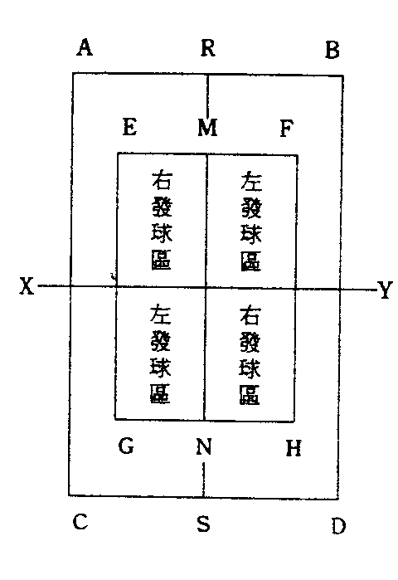

界線名稱 區劃符號 長 度
(SYMBOL) (LENGTH)
邊線 AC，BD 23.77M
端線 AB，CD 10.97M
發球區邊線 EG，FH 12.80M
發球區端線 EF，GH 8.23M
發球區中線 MN 2.80M
中央標誌 R.S 0.15M

〔註2〕規則第5條
A.發球區中線與中央標誌的連結線為球場之縱的中央線。球網線XY為橫的中央線（這中央線XY把AC，EG，MN，GH，BD等線劃分為二等分）
B.中央標誌是端線外緣向內畫長15公分的短線。
（球場的表面）
第6條：球場為黏土球場或其他質料的球場均可。
第三節 球場界外的空地
（球場界外的空地）
第7條：(1)場界外的空地必須是球場外周圍空地，而且與球場同樣的平坦四周圍用圍網圍住，並且不妨礙比賽為原則。
(2)場界外的空地，端線後方應有8公尺以上，邊線外應有6公尺以上為原則。
(3)在兩面或更多面球場並排時，球場邊線與邊線之間應有5公尺以上的寬度為原則。

第四節 固定設備
（網柱）
第8條：標準的網柱應是木製或金屬製品，木柱為正方形每邊12公分。金屬網柱應是圓形直徑7.5公分。
〔註3〕規則第8條
捲網器及網柱的其他附屬物應被視為網柱的一部分。
（網柱的位置）
第9條：(1)網柱的位置應垂直圖定於兩邊線的中央之外側，而兩柱與邊線之距離應相同。
(2)兩柱之間的距離（包括柱寬）為12公尺80公分，而每柱之高度為1公尺6公分。
（裁判台）
第10條：裁判台之座位高度應為1公尺50公分，並且與網柱相隔60公分。
〔註4〕規則第10條
裁判台離網柱60公分，意思是指裁判台座位以下最靠近網柱部分之水平距離60公分。

第三章 設備（用具）
第一節 球網
（球網規格）
第11條：球網應合於下列的標準：
(1)顏色：黑色。
(2)高度：1公尺6公分。
(3)長度：12公尺65公分。
(4)網目：小於3.5公分。
(5)網索長度為15公尺，直徑在0.45公分以下之網索。
(6)網索頂端縫有寬5至6公分的白色帶。
（球網高度）
第12條：(1)球網拉成水平後兩邊線上端應為1公尺6公分。
(2)球網兩端緊接於網柱，下端須與地面接觸。
〔註5〕規則第12條
球網拉成水平後，可能無法達到規則所定之標準，但在可能範圍內應儘量要求合乎標準。

第二節 球
（球）
第13條：球為圓形且充滿空氣的白色橡膠製品，其規格如下：
直徑：6.6公分。
重量：30至31公克。
〔註6〕規則第13條
球得用白色或黃色，但大會無特別指定時，以白色為原則。球因使用後自然變色時，亦認為與使用前之顏色同。
（球的彈性）
第14條：當球由1公尺50公分高度落到比賽球場地面時，能彈起65公分至80公分為準。
第三節 球拍
（球拍）
第15條：球拍的規格如下：
(1)球拍為木製，金屬或其他原料製成的，球拍需安裝拍線。
(2)球拍長度為69公分。
(3)拍框為橢圓型，其長度為32公分，寬度為22公分。
(4)球握把長度為37公分。
〔註7〕規則第15條
A.對於球拍標準規格之幅度，另定於他處。
B.球拍線的特殊裝置可能影響擊球變化時，該球拍不得使用。由裁判長負責審定之。

第四章 競 賽
第一節 球員
（球員行為準則）
第16條：球員需遵守下列事項：
(1)使用一支球拍擊球。
(2)遵照裁判員的指示進行比賽。
(3)比賽開始至終了不應中斷，但換場區及進入最後一局時為預備下一局比賽，得有一分鐘以內之暫停。
〔註8〕規則第16條(3)
規定球員在比賽中不應中斷的意思就是禁止下列的動作：
A.當接發球者準備妥當，而發球者故意不發球。
B.如發球者準備發球，但接發球者不準備接發球。
C.球員故意拖延比賽的行為。
D.與搭配者連繫或休息而影響比賽的進行。
E.每局結束後無法立刻準備進入下一局比賽等行為。
F.球員在比賽中修補球拍而中斷比賽。
（球場禮儀）
第17條：球員應注意球場禮貌其要點如下：
(1)遵守規則，有始有終進行比賽。
(2)不得過度喧嘩、吼叫或有使對方不愉快的言行。
〔註9〕規則第17條(1)
比賽開始與終了時球員與裁判員應互相依照裁判要領之規定行禮。
第二節 比賽
第18條：(1)比賽應以二人搭配成組為原則。
(2)以球網為界，相對的兩組各佔一場區，由任何一球員擊球交互進行比賽。

（發球與場區的選擇）
第19條：球員在比賽開始前，應先作好發球或接發球及場區的選擇。
〔註10〕規則第19條
發球（或接發球）與場區選擇的方法應依照裁判要領中規定事宜施行。
（比賽開始與結束）
第20條：(1)當主審宣告（READY）預備時，球員們應各就各位。當主審宣告（PLAY BALL）比賽開始後，即開始比賽。
(2)比賽結束時，主審應宣告比賽結束(GAME SET）。
（局的勝負）
第21條：(1)一局的勝負，以先得四分者為勝，當雙方各得三分時為平手（DEUCE）。
(2)平手後贏一分者為領先，連贏二分者為勝。如果領先者未能連續得下一分時，即再平手。
(3)最後一局時，以先得七分者為勝。當雙方各得六分時為平手（DEUCE）。

（局數與比賽的勝負）
第22條：(1)比賽以七局或九局賽為原則。但主辦單位得在競賽規程中另行規定比賽方法。
(2)七局賽的勝負以先得四局者為勝。九局賽的勝負以先得五局者為勝。
〔註11〕規則第22條
主單位得在競賽規程中另行規定比賽方法的意思，係指採用如五局賽或其他方式。在這種情況下須依照附則２之規定行之。
（發球與場區的互換）
第23條：(1)發球與接發球在每一局終了時互相交換。場區的交換則在單數局終了時行之。最後一局時每二分球換發球，最初二分球及以後每四分球換場區。
(2)如果發球或場區交換發生錯誤時，即在發現錯誤之下一球更改，其所得分數均屬有效。
〔註12〕規則第23條(2)及第27條(2)(4)
當第一次發球後即發現錯誤，而該一球是失誤時，得馬上更正，在此情況該發球者應從第一次發球實施。如果比賽進行中發現有錯誤，不得中斷比賽。
（發球方及接發球方）
第24條：球員面對球網各站一邊，將球發到對方發球區之一方稱為發球方。接發球之一方稱為接發球方。
第三節 發球
（發球）
第25條：所謂發球是指發球者有意發球，使球離開手掌的瞬間到該球未落地（包括界外）前以球拍擊出的瞬間為止。
〔註13〕規則第25條
只能使用一手的球員，發球之拋球得以球拍代替。
（球員交互發球）
第26條：(1)發球由發球方之一人實施，發球方的每位球員須輪流連續發二分球，至該局分出勝負為止。在該局中的發球順序不得更改。
(2)當發球時除接發球者一人可進入場內外，其餘球員應站在端線後方與各邊線假想延長線之間，發球動作完畢後，各球員可自由變換位置。

（發球的順序）
第27條：(1)發球應遵守下列規定：
A.發球必須先從面對球網的中央標誌右側區域開始，將球擊至對角的發球區內，然後再輪到左側區域依次而行。
B.如果第一次發球失誤時，得重發一次。
(2)如發球時場區順序錯誤時，在發現錯誤的下一球即刻更正，其所得分數仍為有效。
(3)如比賽中遇重發球（LET），該發球應重發，如遇重賽球（NO COUNT）時，得從第一次發球開始。
(4)在一局之開始前由發球方之一人發球。在該局中每球員都應輪流連續發二分球。
(5)最後一局（THE FINAL GAME）須使用下面制度：
A.兩組（球員Ａ、球員Ｂ、對球員Ｃ、球員Ｄ）四位球員以Ａ、Ｃ、Ｂ、Ｄ之順序各發二分球。
B.按原來之發球順序、輪到發球之發球方（Ａ、Ｂ）中之任何一人發第一、二分球。
C.接最初一分球之球員，則是第三分、第四分之發球者。最初發二分球者，即三分球之接發球者。賽完最初二分球後，交換場區，其後每四分球六換場區一次。
〔註14〕第27條(5)最後一局的發球順序：
(1)Ａ球員發第一及第二分球。
（換發球及場區）
(2)Ｃ球員發第三及第四分球。
（換發球）
(3)Ｂ球員發第五及第六分球。
（換發球及場區）
(4)Ｄ球員發第七及第八分球。
（換發球、順序恢復到(1)）
※發球與接發球之順序在該局比賽中不得更改。
（發球位置）
第28條：發球位置必須於邊線與中央標誌的假想延長線之間，且須在端線後方行之。
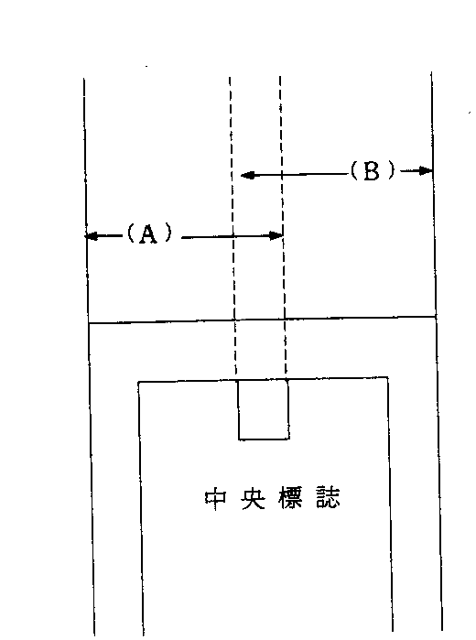
〔註15〕規則第28條
(1)發球者在圖表裡所示Ａ及Ｂ區域內發球。Ａ的位置發球到對方右側發球區而Ｂ的位置則發球到對方左側發球區。與發球之拋球有連帶關係的動作如走步或跳起都必須在所規定發球位置範圍內實施之。
(2)發球動作中，如僅在空間越過所規定範圍，實際上腳並未踏進時，則屬有效。
（發球時機）
第29條：發球應在主審宣告後，並確認接發球者已準備接發球而且已具備規則第26條(2)之條件時行之。
（重發球）
第30條：重發球的情形如下：
(1)如果發球違反第29條規定時。但必須由主審判定。
(2)如果發球碰到球網或網柱後，有下列情形時：
A.球落到對方有效發球區。
B.落到接發球方球場或界外場地或觸到裁判台、圍網之前，球觸到接發球方任何一人之球拍身體或衣物。
C.球尚未落到球場、球場界外或觸到裁判台、圍網等之前，接發球方的球拍（包括揮拍離手的球拍）身體或衣物觸網、過網。
(3)如果接發球者未完成接發球以前有下列情形發生時，須由主審判定之
A.因為裁判的錯誤判決而中斷繫球。
B.由於突發事故而中斷擊球。
C.雙方球員發生同時失分時。
(4)如果裁判在任何其他情形之下，必須有指示或有充分理由中斷發球時
〔註16〕規則第30條
A.關於(1)項，不論其所發的球是否有效，均重新發球。
B.(3)A.的意思就是接發球者能擊還對方發球的情況而言，此情況依主審判定。
C.在(3)裡〝未完成接發球以前〞是表示發球者將球離手瞬間到有效發球在第一次反彈後，未第二次落地前，以球拍擊還這段時間。
D.在(3)B.裡「突發事故」是指包括他球場的使用球及與比賽者無直接關係的第三者影響比賽時。如該球場使用球經第三者擲回時視同第三者的球。
（發球失誤）
第31條：如有下列情況之一者均為發球失誤：
(1)所發的球未落到有效發球區內。規則第30條(2)項之重發球除外。
(2)發球者已有發球動作，即球離開手而未將球擊出。
(3)發球者發球時將兩個球同時離手或球離手後球拍尚未擊出該球而另一個球掉落時。
(4)發球瞬間，球拍與球有二次以上之接觸時。
(5)發出的球直接觸到裁判員、裁判台、附屬設施、設備或搭配者的球拍、身體或衣物。
(6)所發的球碰到球網或網柱後，球尚未落到球場或球場外之前，觸到發球方的球拍，身體或衣物。
(7)所發的球碰到球網或網柱後，球尚未落入球場，球場外，裁判台、圍網等之前，發球方的球拍（包括離手的球拍）或身體或衣物觸網或過網時。
(8)違反規則第28條規定時。
〔註17〕規則第31條
A.(2)情形是包括發球者未擊中球時。
B.關於(3)之情形其發球為失誤，如果放在褲袋中的球掉落時不在此限。
（兩次失誤）
第32條：第一次，第二次發球連續失誤時稱為兩次失誤。此時發球方應失一分。
第四節 接發球
（接發球）
第33條：接發球是將有效發球第在第一次反彈後未第二次落地前以球拍擊還之意。
（接發球順序）
第34條：接發球順序如下：
(1)接發球者在右或左發球區接發球，同一局中不得更換接發球順序。
(2)接發球必須從右發球區開始，然後左右交互與搭配者輪流接發球。
（接發球者之失分）
第35條：接發球有下列情形應失一分：
(1)接發球者不能將有效之發球擊還對方場區內時。
(2)發球未落地之前，球觸到接發球方任何一人之球拍，身體或衣物時。
(3)有效發球在第二次落地前球觸到接發球者搭配的球拍，身體或衣物。
(4)被發現違反規則第34條第(1)項規定時，但只限於該分。
（有效球之判定）
第36條：(1)界內球或界外球以球的落點判定之。
(2)凡觸到白線的球皆以界內球論。
（比賽進行中的失分）
第37條：有下列情形者，應失一分：
(1)擊球未直接過網時，但規則第30條(2)條(1)及38條(1)(2)之情形不在此限。
(2)所打之球落在界外時或直接觸到裁判員，裁判台，附設器材、設施，搭配者球拍，身體、衣物時，但規則第31條(1)不在此限。
(3)球在第二次落地前，來不及以球拍有效擊還對方場區時，（包括因球觸到裁判員、裁判台，附設器材、設施等）
(4)球觸到球員身體或衣物時，但規則第30條(2)B2及第31條(5)(6)之情形者不在此限。
(5)球拍、身體或衣物觸到球網或網柱或越過球網（包括球網之假想延長線），但由於擊球之揮拍慣性順勢過網或網柱未造成妨害對方或規則第30條(2)項C.及第31條(7)情形者，則不在此限。
(6)球拍、身體或衣物觸到對方球場時。
(7)球拍、身體或衣物觸到裁判員、裁判台或對方球員之球拍、身體或衣物時。
(8)擊球時球拍與球造成連擊或球在球拍上有停留狀態時，但規則第31條(4)則不在此限。
(9)以離手的球拍擊球時。
(10)如球觸到球場內之另一個球（該場使用球）或落在場地上的球員掉落之帽子、毛巾而無法有效還擊時。
(11)如球拍、帽子、毛巾或任何東西離開了球員而直接觸到球網，網柱、裁判員，裁判台或對方球員的球拍、身體或衣物或進入對方場區時。包括球拍一旦落地後再觸到在內。
(12)除接發球者外，其餘球員在未完成發球前進入場區或逾越邊線假想延長線時。
(13)造成妨礙情況時。
〔註18〕規則第37條
A.上列各項所指的裁判員及裁判台是指該場地的裁判員及裁判台。
B.因球碰網或風吹使球網鼓起，球員因此觸網或球拍空揮而過網時，應適用於本規則(5)而失分。
C.如果擊球球員因擊球慣性順勢超越球網假想延長線而進入對方界外空地，不算失分否則均為失分。但進入對方場區內時，任何情況均為失分（妨礙）。
D.第(10)所指〝球場內的另一球〞（該場比賽使用球）包括比賽中該球在另一場區，由於風吹到不同場區時的情況。但主審認為球員是有意將該球移動到對方場區時即可視為妨礙。
E.有關發球及接發球的失分。請看規則第32條及第35條。
F.球員為了將落在球場內或界外區的帽子、毛巾或任何東西以球拍、手或腳拋遠時，因而直接觸到裁判員、裁判台或球網時，適用於(11)而失分（但球不在此限）。
（比賽進行中的有效還擊球之特例）
第38條：比賽進行中如有下列情況之一者，均為有效還擊。
(1)球雖碰到球網或網柱而進入對方場區時，但規則第30條(2)A.不在此限。
(2)球繞過網柱外側或觸到網柱外側而落到對方場區時。
(3)在本場區第一次反彈之球碰到球網或網柱，在第二次落地前擊還對方場區時。
(4)如球碰到落在場區內的帽子、毛巾或另外一個球仍然能有效擊還時。
（重賽球）
第39條：除了規則第30條之規定外，在比賽進行中如有下列情況之一者視為重賽球：
(1)因裁判員的判定錯誤，以致比賽中斷時；但應依主審之判定行之。
(2)因突發事故發生而擊球受到妨礙時，但應依主審之判定行之。
(3)因雙方同時發生失分情況時，但應依主審的判定行之。
(4)主審因特別理由認為必要時。
〔註19〕規則第39條
A.(1)是指球員可以擊球的情況下，因裁判員的錯誤判定而使比賽因而中斷，不論裁判員已做任何判定，該球很明顯為決定性的狀態，主審得更正其判定，其情形應由主審判斷之。
B.至於(2)〝因突發事故發生〞請看〔註16〕之C.。
C.比賽進行中發現使用非指定球，應從下一球起更正，其以前所得分數均屬有效。

第五章 比賽制度
（比賽制度）
第40條：比賽的制度及抽籤編排均由主辦單位決定之。
（比賽的項目及制度）
第41條：比賽的項目及賽制（比賽制度與種類）
(1)項目（種類）
A.個別賽：a.雙打。b.單打。
B.團體賽：a.計分賽。b.全勝制。（擂台制）。
(2)賽制（制度）
A.淘汰制
B.循環制
C.A.B.混合制、其他
〔註20〕規則第41條(2)C.
採用混合制度或其他方式比賽時，主辦單位應訂定規程於比賽前公告之。
（勝負的制定）
第42條：比賽之勝負，依下列各款判定之：
(1)淘汰制比賽是參賽的團隊或個別組相互比賽，最後獲勝者為優勝隊（組）。
(2)團體賽之全勝制，比賽前由對抗的兩隊提出同數組的出賽次序名單，然後依此名單之次序做第一次對抗，以後兩隊剩餘之勝者，再按同樣次序做第二次對抗，至最後全勝者之一隊為勝隊。
(3)團體賽的計分制，由雙方提出相同的單數組出賽次序名單，然後按次序各組相對比賽，勝組多的一隊為勝隊。
(4)循環制的名次，以勝率的高低順序決定，勝率相同時，則依下列順序決定名次：
A.二組或二隊勝率相同時，該二組（隊）比賽之勝者為勝。
B.三組或三隊以上勝率相同時，則僅比較同勝率者相互的成績以勝率的高低順序決定名次。
C.以上A.B.兩種方式尚無法決定名次時，僅以同率者依下列順序互相比較決定之：
a.個別賽：
第一、勝局減去失局其差數較多者為勝。
第二、得分減去失分其差數較多者為勝。
b.團體賽：
第一、勝組減去敗組其差數較多者為勝。
第二、總計勝局減去失局其差數較多者為勝。
第三、總計得分減去失分，其差數較多者為勝。
如依上列方式仍無法決定名次時，主辦單位得以適當方法決定之。
〔註21〕規則第42條
A.關於(1)項
在淘汰制之團體賽中一隊球員之缺組未達一隊之半數時，經競賽組長的准許（包含指示缺組置於第幾組），即可繼續比賽。（但是如有資格限定時，不得以不同資格再組隊參加比賽）（在此情況下未能比賽的該組成績視全敗。）
B.關於(4)
1.以(4)B.C.裡〝僅比較同率者相互的成績〞乃〝假定以同率者舉行循環賽之意〞。
2.以(4)B.比較後，如尚有同率者時，將除去已決定高低名次者後，再就所剩餘隊（組）的勝率比較名次。如有二隊（組）同率時，即適用(4)A.的規定。
3.以(4)項之A.B.比較後仍有二隊之（勝組、敗組之差數或勝局、失局之差數或勝分、失分之差數）相同時，以該二隊比賽之獲勝者為勝。如仍有三隊以上同條件時，僅以同條之隊（組）以(4)之A.B.C.順序決定之。
4.項末尾之〝適當方法〞意思就是比賽主辦單位公平地選擇其中的做法：A.再比賽。B.比較同率者各組在循環賽中之全部成績（包括勝組，敗組之差數，勝局、失局之差數，得分、失分之差數）。C.抽籤決定。但是主辦單位應事先宣佈辦法為宜。
5.除大會主辦單位另有規定，在循環制中應賽而未賽完即棄權者，應按下列辦法處理：
(1)團體賽
(a)一隊的球員不足半數以上時，不得繼續參加比賽，其已賽的成績均不列入計算。
(b)缺少球員未達一隊之半數時，經競賽組長認可（包含指示缺組置於第幾組）即可繼續比賽。（但如有資格限定時，不得以不同資格再組隊參加比賽）在此情況下，未能比賽的該組成績視為全敗。
(2)個別賽
(a)在循環賽全部賽程未完之前，不能繼續比賽時，其已賽成績均視為全敗。
(b)比賽中途一時無法繼續比賽，經競賽組長認可時，得按其指示繼續比賽。但在循環比賽中途未能比賽部分之成績視為全敗。
如上述以外其他問題發生時，得由大會競賽組長決定之。

第六章 裁 判
（裁判員的遴聘）
第43條：(1)裁判人員及裁判長均由大會主辦單位聘請。必要時得設審判委員會，並視需要增設球場主任。
(2)正式比賽設裁判長及副裁判長各一人，視其性質可不設副裁判長。
(3)正式比賽中執行裁判員有主審、副審各一人，線審二人為原則。但得視比賽性質可不設副審或線審。（也可增加線審）
(4)審判委員會包括裁判長、副裁判長在內組成之，由裁判長擔任審判委員會召集人。
(5)球場主任如有必要可決定裁判員人數。
〔註22〕規則第43條
在規則第44條裡所提裁判長與裁判員各有不同的專責，所以裁判長以不兼任裁判員為原則。
（裁判的職責）
第44條：裁判的職責如下：
(1)裁判長（設有審判委員會時為審判委員會，以下皆同）應作規則的解釋及規則適用範圍之判定。如果裁判長認為有必要，可建議、指導裁判員、球場主任執行。
(2)裁判員除另有任務規定外，主要職責如下：
A.判定的區域
（看下面用線附加之圖）
主審：AC，EG，MN，XY
副審：BD，FH，EF，GH，XY
線審：AB，CD
B.其他職責
主審：二次反彈球（TWO BOUND）、連擊（DRIBBLE）、持球（CARRY）、直接球（DIRECT）、妨礙（INTERFERE）、觸身球（BODY TOUCH）、觸（TOUCH ）、微觸（TIP）、過網（NET OVER）、觸網（NET TOUCH）、穿網球（THROUGH）、踩線（FOOT FAULT）、重發球（lET）、重賽球（NO COUNT）、犯規（FOUL）。
副審：二次反彈球（TWO BOUND）、連擊（DIRIBBLE）、持球（CARRY）、直接球（DIRECT）、妨礙（INTERFERE）、觸身球（BODY TOUCH）、觸（TOUCH）、微觸（TIP）、過網（NET OVER）、觸網（NET TOUCH）、穿網球（THROUGH）、踩線（FOOT FAULT）、重發球（lET）、重賽球（NO COUNT）、犯規（FOUL）。
線審：直接球（DIRECT）、踩線（FOOT FAULT）、觸身球（BODY TOUCH）、微觸（TIP）、犯規（FOUL）。
C.在無副審或線審時，其職責由主審擔任之。
D.如線審人數增加時，他們的職責區域由主審決定之。
(3)球場主任的任務為促進所擔當場地之比賽進行，必要時給予裁判員指示和建議。
〔註23〕規則第44條(2)
第(2)項裡〝裁判員另有任務規定外〞之任務詳述裁判要領中。
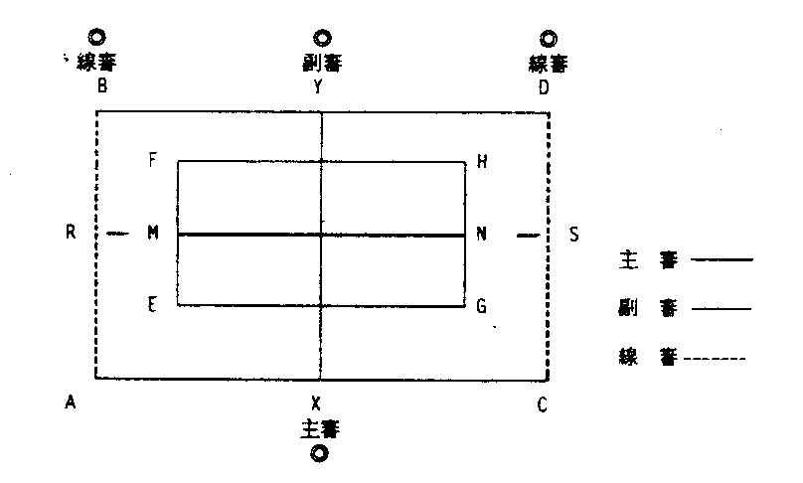
（裁判職權劃分區域圖）
（宣告）
第45條：(1)裁判員的判定及比數的宣告方法，詳述於附錄(2)及(3)。
(2)得分及局數的比數，主審應從發球方先行宣告。
〔註24〕規則第45條
主審如宣告錯誤，但裁判員和球員（含比賽中團隊的教練）未察覺而進行比賽後，才發覺錯誤時，不得即時中斷比賽，須待第一次發球失誤或下一分開始前再行更正其宣告。
（裁判守則）
第46條：(1)裁判應互相協調和連擊，並依照比賽規則作公正與迅速的判定。
(2)主審在裁判台掌理比賽過程，不僅應盡自己的負責區域做判決外，並對其他裁判人員判定手勢加以確認後做清晰的宣告，並記錄於記錄表。
(3)副審及線審除位於規定位置做應判定的工作外，得協助主審的裁判工作。
(4)在同一比賽中，同一組或團隊提出數次的〝暫停時〞，主審認為有違反規則第16條(3)項時，而後得不准其〝暫停〞 。
(5)裁判員的手勢另有規定。
〔註25〕規則第46條
A.副審或線審對於判定區域之判定以手勢轉告主審而對於其他職責之判定則以手勢配合宣告轉告之。
B.主審的判定區域與副審或線審之判定區域相同時，副審或線審應將判定資料提供主審。此時主審應尊重副審或線審的判斷做慎重的判決。
C.副審及線審的位置及手勢詳定於〝裁判要領〞裡。
（記錄）
第47條：記錄表的格式及如何填法將另行規定。
〔註26〕規則第47條得分記錄表的格式及記錄法詳訂於〝裁判要領〞。

（抗議與裁決）
第48條：(1)裁判員的判決或宣告如有明顯的錯誤，個別賽時由該組中之一位球員或團體賽時由教練或由該球員提出異議，但只限於該分的異議。
(2)向裁判提出異議時，只能限於該項的異議，並以一次為原則。
(3)若裁判所判定與比賽規則的解釋與適用有異而不能解決時，得向裁判長提出異議。
(4)對裁判長的裁決不得再度提出異議。
(5)比賽終了球員互相敬禮後不得再提出異議。
(6)教練或球員不得提出更換裁判員的要求。
〔註27〕規則第48條
A.對裁判員的得分判定提出異議只限當時，不得追溯既往，事後提出。對分數宣告之異議，應在該局結束前提出，但對於局數之異議，應於次局宣告後提出。
B.當提出抗議時，球員或教練必須有禮貌而且不影響比賽的進行。
（裁決權）
第49條：(1)對裁判人員判定有異議時，主審召集副審及線番就其判定互相協議後再做公正合理的判決，並將其判決即刻通知球員或有關人員。
(2)關於分數的判決如提出異議時，以主審的判決為終決。
(3)球員或教練向裁判長提出規則的解釋和適用的觀點時，由裁判長裁決之。
(4)裁判長的裁決為終決，不得更改。

第七章 補充規則
（暫停）
第50條：比賽中允許暫停情形如下：
(1)有大會（比賽主辦單位）指示，而主審認可時。
(2)影響比賽進行的事故發生，經主審認可時。
(3)球員受傷生病，經主審認可時。此種暫停在同一比賽同一人，只能一次且不得超過五分鐘，但實在不得已時主審與裁判長協議後得延長五分鐘。
(4)向裁判長或裁判人員抗議或提出異議而主審認為有必要暫停時。
(5)除上列情形之外，主審認為必要時。
〔註28〕規則第50條
A.如請求暫停，主審認為必要時，其時間以最少限度為原則。
B.球員不許請求暫停修補拍線，應準備替換的球拍。
（指導）
第51條：比賽中的指導只限於換場區及將進入最後一局比賽時，但在最後一局比賽中的換場區不得指導。
〔註29〕規則第51條
- 比賽進行中教練的指導，只能在換場區及將進入最後一局比賽時指導，並無因指導而暫停的時間。球員須依照規則第16條(3)規定時間內進行。
- 大會得在球場中設置教練席，比賽中教練指導球員即固定在教練席旁為原則，不得隨球員換邊移動。
（停止比賽與繼續比賽）
第52條：(1)因氣候或其他事故，比賽必須停止或延期時，應以停止以前所有得分及局數的比數繼續比賽。
(2)因比賽場地的變更或比賽日期延後時，其場區的選擇，應由原來選場區者選擇為原則。

〔註30〕規則第52條(2)
比賽延誤而在同一天同一球場重新開始比賽時，則應與暫停以前之同樣位置，開始繼續再比賽。
（規則上的疑義）
第53條：有關比賽事宜如有規則以外的問題發生，而規則的適用不能解決時，應由裁判員與裁判長商量作新的決定。但如事先能預期之情況，應事先明定於〝注意事項〞。
（警告與命令退場）
第54條：(1)大會總幹事認為對大會競賽進行有不良影響時，可警告或命令該有關係者退場。
(2)被宣告退場者，即喪失大會所有一切權利。
(3)主審認為對其所執行的比賽有不良影響者，得加以警告該有關係者。
（罰則）
第55條：(1)違反大會競賽規程時，競賽組長可以判定該一組或該隊取消資格。
(2)當主審遇有下列任何情形之一時，得與裁判長協議以後，取消該組或該隊的比賽資格或宣告對方得勝：
A.球員被通告出場比賽而仍不出場比賽。
B.在團體賽裡兩隊事先提出的相同次序名單，如果一隊的球員不按照次序出場時。
C.如果球員或教練對於規則第49條(2)(3)(4)項對裁決權不滿意而不服從裁判員的指示，拒絕繼續比賽時。
D.球員受傷，雖經允許暫停，但仍不能在規定時間內恢復比賽時。
E.如果球員被主審警告達三次時。
(3)主審可給予球員或教練警告：
A.如果違反規則第16條之(2)項及(3)項時。
B.如果違反規則第17條之(2)項時。
C.違反規則第51條時。或
D.主審以規則第54條(3)項給予警告而無視於該警告時。
〔註31〕規則第55條(1)及(2)項
A.團體比賽違反第55條(1)及(2) （(2)之D.項除外）之任何條款，球員及教練所屬之球隊，將被取消其資格。
B.一組或一隊在競賽進行時，被發現違反第55條(1)時該組或隊將被取消資格並追溯所有先前的比賽。
C.在淘汰制中發現違反規則第55條(1)(2)任何一條，（但(2)之D.除外），即刻取消該組或該隊的比賽資格。在循環制中取消資格的該組或該隊，其前所有比賽均失格。
D.在淘汰制中由被取消資格之一組或一隊，所擊敗的組或隊亦不允許再復活及參賽。
E.有關第(2)D.比賽由對方獲勝，但該組前獲之分及局數，仍然有效。
F.第(2)E.裡「警告達三次」是指所有各種警告總計達三次時。
（附則）
1.本規則於1994年1月1日起生效。
2.為顧及比賽，籌辦單位可訂定更詳細的規程。

單打比賽
單打賽之規則除了下面的規定之外，雙打賽的規則也適用於單打賽：
（單打球場）
第1條：單打賽球場以球網中央為界，劃分成四等區，即由發球區中線縱向延長至雙方端線，連結中央標誌（R及S）而此線即為單打邊線。
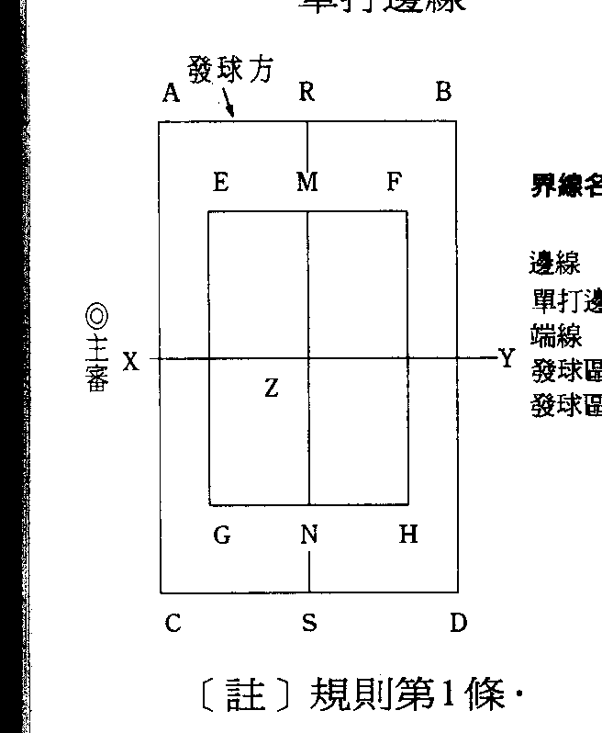

界線名稱 區劃符號 長 度
(SYMBOL) (LENGTH)
邊線 AC，BD 23.77M
單打邊線 R.S 23.77M
端線 AR.RB.CS.SD 5.51M
發球區邊線 EG.MN.FH 12.80M
發球區端線 EM.MF.GN.NH 4.14M

〔註〕規則第1條：
端線及發球區端線的圖解

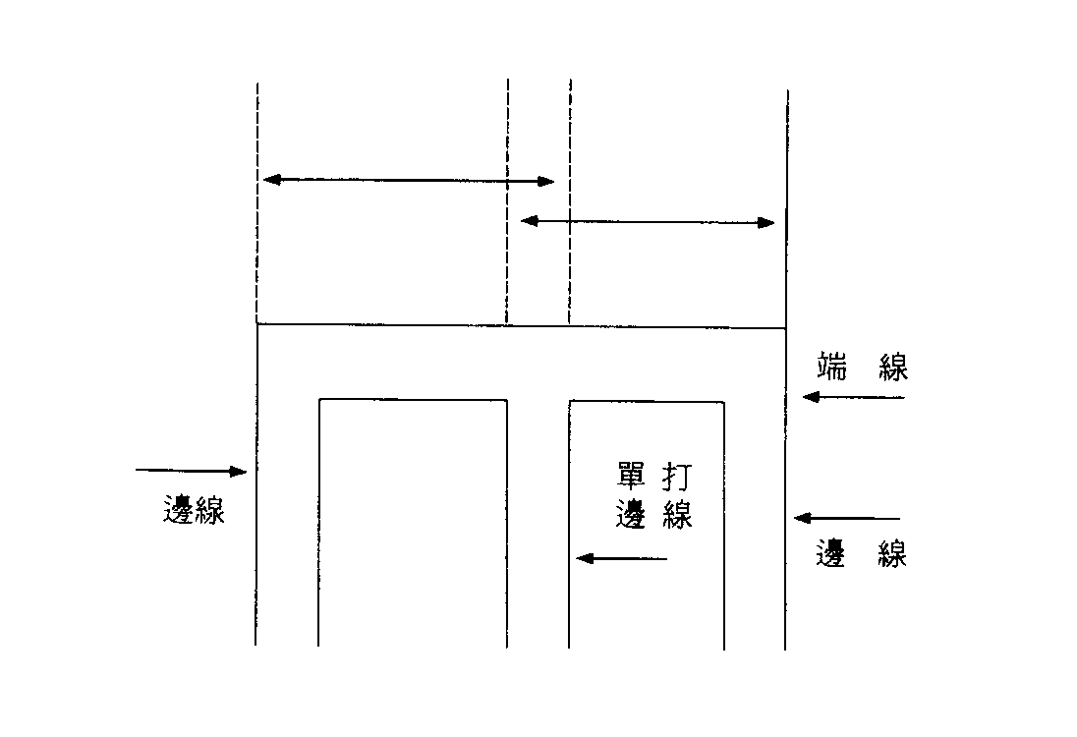
每分球之比賽只能使用二區進行：如下圖所示，〔由發球方視之〕
（第一分）右斜線對角區〔面對球網的右斜對角區〕
（第二分）左斜線對角區〔面對球網的左斜對角區〕
（第三分）左邊垂直區〔面對球網的左直線對區〕
（第四分）右邊垂直區〔面對球網的右直線對區〕
（比賽局數）
第2條：比賽以七局為原則。但大會主辦單位可決定使用其他的比賽制度。

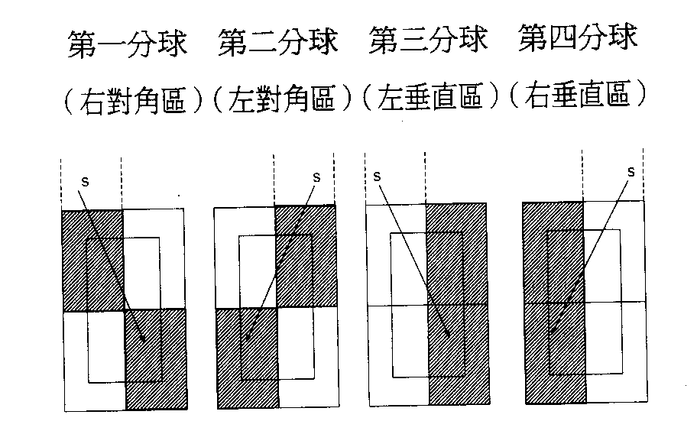
單打賽的發球順序圖解
（發球順序）
第3條：發球應輪流發進對方右邊及左邊發球區。每局的發球都應從右邊開始發球。最後一局的發球順序第6條另有規定。
（發球位置）
第4條：使用右及左對角區比賽時，發球者應站在端線外側與邊線及單打邊線假想延長線之間。使用右及左直線對區比賽時，發球者應站在不使用區的端線外側，與邊線及單打邊線假定延長線之間。
（接發球順序）
第5條：接發球者應在右及左發球區輪流接發球，而每一局都應從右發球區開始。
（最後一局的發球順序）
第6條：最後一局：每一球員須輪流連續發二分球，直至該場比賽決定勝負為止。發首二分球完後，球員須換場區，其後比賽每四分球須換場區。（球員Ａ與球員Ｂ的比賽，以前幾局之發球順序應為Ａ球員之情況下，由發球方視之）。依照規則，Ａ球員必須從右邊開始發球。
(1)第一分球右對角區的比賽，球員Ａ應發球進右發球區。
(2)第二分球左對角區的比賽，球員Ａ應發球進左發球區（換發球及場區）。
(3)第三分球右對角區的比賽，球員Ｂ應發球進右發球區。
(4)第四分球左對角區的比賽，球員Ｂ應發球進左發球區（換發球）。
(5)第五分球左垂直區的比賽，球員Ａ應發球進右發球區。
(6)第六分球右垂直區的比賽，球員Ａ應發球進左發球區（換發球及場區）。
(7)第七分球左垂直區的比賽，球員Ｂ應發球進右發球區。
(8)第八分球右垂直區的比賽，球員Ｂ應發球進左發球區（換發球）。
以下恢復(1)之順序類推。
（裁判員的位置）
第7條：單打賽之主審、副審及線審（如需要）的位置適用雙打賽。但副審則以他的判定的需要，可站立於認為適當的位置。
（裁判員判定區分）
第8條：裁判員之區域判定區分：單打賽裁判員之判定區分雖以雙打賽裁判員之判定（規則第44條）為原則。但單打賽由於每分球僅使用在規則第1條區劃四區中之兩區，因此主審、副審必須將下列所示之判定區分加以判定。（規則第1條所示之球場區劃圖假定左方為主審，右方為副審，Z為XY與MN之相交點，自發球方視之。）
(1)右對角區的比賽，RZ由副審，ZS由主審判定。
(2)左對角區的比賽，RZ由主審，ZS由副審判定。
(3)左垂直區的比賽，RS由主審判定。
(4)右垂直區的比賽，RS由副審判定。

附 則
1.本規則於1994.1.1 生效。（1997.6.1 修訂）
2.為顧及比賽，籌辦單位可更訂定明確詳細的規定。

附錄(1)（APPENDIX 1）
軟式網球術語
GLOSSARY OF TENNIS TERMS
1.網球場（TENNIS COURT）
球場、球場界外空地，設備以及附設的設施之總稱。
2.球場（COURT）
以端線和邊線為界所區劃之平面空地。
3.球場界外空地（OUT COURT）
為使比賽順利進行之球場周圍地區。
4.右發球區（RIGHT SERVICE COURT）
接發球者面對球網的右邊發球區。
5.左發球區（LEFT SERVICE COURT）
接發球者面對球網的左邊發球區。
6.設備（INSTITUTION）
網柱及裁判台。
7.附設的設施（ATTENDANT FACILITIES）
圍網、觀眾席、選手席及其他。
8.用具（TOOLS）
球網、球、及球拍。
9.宣告（CALL）
主審對得分、局數及其他判定，以聲音來表示謂之宣告。
10.場區（SIDE）
球場以球網為界平分為兩場區。
11.得分（POINT）
比賽得失分的最小單位。
12.局（GAME）
得分累積已達到規定數謂之局。
13.盤（SET）
得分數的單位。局數累積達到規定局數，居於局(GAME）與雙方比賽（MATCH）之間。（但軟式網球盤制比賽通常不使用。）
14.雙方比賽（MATCH）
得分的單位。累積的局數（或盤數）達到規定數稱為雙方比賽。
15.比賽（COMPETITION）
(1)淘汰賽、循環賽、團體對抗賽等其他比賽方式之通稱。
(2)雙方比賽（MATCH）之意。
16.交互擊球中（IN PLAY）
從發球開始一直到決定得分之間。（包括重發球、發球失誤）
17.局比賽中（IN GAME）
指每局的開始一直至終了之間，從發球至決定得分之外，尚包括得分與得分之間的停止，並含暫停之時間。
18.雙方比賽中（IN MATCH）
從宣告「比賽開始」至決定一場比賽勝負之間，局比賽中之外尚包括局與局之間。
19.發球者（SERVER）
發球方的球員。
20.接發球者（RECEIVER）
接發球方的球員。
21.搭配者（PARTNER）
雙打賽中兩人成組的球員，兩人均稱另一人為搭配者。
22.發球（SERVICE）
每一分的第一次擊球。
23.接發球（RECEIVE）
擊還對方發球的行為。
24.發球方（SERVICE SIDE）
比賽中擔任發球的一邊。
25.接發球方（RECEIVE SIDE）
比賽中接發球的一邊。
26.界內球（IN）
比賽中的球觸到球場界內或線上。
27.界外球（OUT）
比賽中的球未落入有效場區內。
28.有效還球（A GOOD RETURN）
比賽中未造成失分球或重賽球的還擊球。
29.直接關係者（PERSONS DIRECTLY CONCERNED）
該場比賽的球員及裁判人員。
30.關係者（PERSONS CONCEREND）
通常指該隊的球員、經理、教練、及領隊的後授團體之總稱。
31.衣物（CLOTHES）
球員穿戴的任何東西。（包括帽子、毛巾、眼鏡等）
32.裁判人員（UMPIRE）
主審、副審及線審之總稱。
33.裁判長（REFEREE）
裁判長及副裁判長的總稱，具有對比賽規則的解釋及適用之權限。
34.審判委員會（APPEAL COMMITTEE）
當特別需要時，方成立此委員會。其成員由裁判長、副裁判長等組成。對於規則的適用及解釋之申訴具有裁決權，其判決為終決。
35.球場主任（THE CHEIF OF THE INSTRUCTION）
擔負所擔當的球場，以促使比賽之順利進行，必要時給予裁判指導或幫助。必要時由大會指派。
36.申訴（A STATEMENT OF AN OBJECTION）
對裁判人員的判決，表示不滿意而提出再求判定之。但經再判定確定後應即服從。
37.抗議（BRING A CASE BEFORE）
球員或領隊對裁判員引用規則的適用及解釋有異議時，得向裁判長請求判定。裁判長的判決為終決，裁判人員及球員應服從之。
38.種子（SEED）
確保最好的球員、搭配或隊，在比賽時不會首輪就交鋒而分配於不同編排位置的一種方式（看附錄圖表）。
39.不戰勝（WIN A GAME BY DEFAULT）
編配上因缺組或遇對方組棄權時，得以不戰而勝，晉級次週賽。
40.大會總幹事（PRESIDENT OF THE COMPETITION）
綜理競賽行政的人。
41.競賽組長（THE CHAIRMEN OF THE COMMITTEE）
綜理競賽進行的人。
42.擲硬幣（TOSS）
比賽開始前決定那方球員或組先發球（接發球）或場區的方法。
43.取消資格（DISQUALIFICATION）
球員、組或隊被取消比賽之資格（參照註31）
44.(1)不出場（DEFAULT）
(2)棄權（RETIREMENT）：
球員因身體上之問題而未能出賽。
（軟式網球之術語38之附錄圖解）

1………第一種子
2………第八種子
3………第五種子
4………第四種子
5………第三種子
6………第六種子
7………第七種子
8………第二種子

附錄(2)裁判用語
裁判用語的意義
GLOSSARY OF UMPIRE'S TERMS
1.預備（READY）
開始比賽之前告訴球員停止練習各就各位預備開始比賽的宣告。
2.比賽開始（PLAY BALL）
開始比賽的宣告。
3.七局比賽（SEVEN-GAME MATCH）
一場比賽採七局。（五局、九局或三局比賽也可舉行）。
4.重發球（LET）
適用於比賽規則第30條各款時。發球球員應重新發球。此時，主審應宣告〝LET〞後並宣告〝再兩次發球〞（TWO MORE SERVICE）（或〝再一次發球〞）（ONE MORE SERVICE）。
5.失誤（FAULT）
發球者違犯規則第31條任何一款時，發球無效。
6.踩線（FOOT FAULT）
發球者違犯規則第28條。
7.兩次發球失誤（DOUBLE FAULT）
第一次及第二次發球都失誤。發球者即失該分。
8.直接球（DIRECT）
(1)發出之球直接觸到接發球方的身體，衣物或球拍時，接發球方應失該分。
(2)球員用球拍在界外直接觸到擊過來的球時。該球員則失分。但直接以球拍擊還的有效球，則可繼續進行比賽。
9.界外（OUT）
比賽中的球落於界外場區或直接觸到裁判台，附設之設施或裁判人員時。該擊球者失分。
10.重賽球（NO COUNT）
因某些理由重新再賽，而該分不予計分。
11.暫停（TIME）
因某些理由而停止比賽時。
12.「暫停」終止（NO TIME）
「暫停」結束，重新再賽。
13.觸網（NET TOUCH）
比賽進行中，球員的球拍、身體或衣物觸到球網或網柱時，該球員失分。
14.觸（TOUCH）
比賽進行中，球員的球拍、身體或衣物觸到裁判台或裁判人員時，該球員失分。
15.過網（NET OVER）
比賽進行中，球員的球拍、身體或衣物的一部分，越過球網時，該球員失分。但因擊球後之慣性順勢過網而沒有妨礙對方時，則不算失分。
16.穿網球（THROUGH）
比賽進行中，擊球穿過球網網目、球網下或球網與網柱之間時，該擊球之球員失分。
17.觸身球（BODY TOUCH）
比賽進行中的球，直接觸到球員的身體或衣物時，該球員失分。
18.微觸（TIP）
比賽進行中的球輕微觸到球拍的拍框而未能擊還時，該球員失分。
19.二次反彈球（TWO BOUNDS）
球員揮擊落地反彈二次以上的球。該球員失分。
20.連擊（DRIBBLE）
球員擊球時，球觸到該球員的球拍達兩次以上時。比賽進行中該球員失分，而發球時則為失誤。
21.持球（CARRY）
球在球拍上有明顯的停滯跡象時，則為失分。
22.妨礙（INTERFERE）
(1)發球進入有效發球區而觸到接發球員的搭配者時，接發球方失一分。
(2)擊球的順勢使球員跳過球網或繞過網柱進入對方場區，或球拍觸到對方球員的身體或對方場區時。球員越入界外空地有妨礙對方動作時，（擊球之慣性除外）該球員失一分。
(3)球員明顯地妨礙對方擊球時。
23.更正（CORRECTION）
主審宣告錯誤或比數之宣告錯誤，在更正時所作之宣告。
24.換場區（CHANGE SIDE）
按規則第23條(1)令球員換場區及發球的宣告。
25.換發球（CHANGE SERVICE）
令雙方球員以規則第23條(1)換發球的宣告。
26.第一次（第二、第三）警告發球者（或接發球者）（THE FIRST (SECOND、THIRD） WARNING TO THE SERVER (RECIVER））
發球方（接發球方）違反規則第55條(3)規定時，得給予警告。
27.裁判長宣告比賽停止和結束比賽（REFEREE STOP AND GAME SET）
球員、組（或隊）違反規則第55條(1)(2)〔(2)之4.除外〕的任何條款，宣判比賽停止由對方得勝。
28.時間到比賽結束（TIME'S UP GAME SET）
根據規則第55條(2)之D.的規定宣告對方獲勝。

29.更正發球（接發球）順序〔CORRECT THE ROTATION OF SERVICE (ORRECIEVE）〕
違反規則第27條(4)或規則第34條(1)的規定，宣告更正發球（接發球）順序。
30.犯規（FOUL）
適用於規則第37條(12)。即發球球員的搭配或接發球球員的搭配，在發球未完成前，觸到場區或逾越端線假想延長線之間場區時，違犯者該組失一分。
31.「暫停」時間到（TIME'S UP）
違反〔註29〕(1)，主審命令球員進行繼續比賽之宣告（包括第16條(3)）
32.右對角區（RIGHT CROSS）
33.左對角區（LEFT CROSS）
34.左垂直區（LEFT STRAIGHT）
35.右垂直區（RIGHT STRAIGHT）

附錄(3)比數宣告
雙方比賽用語的宣告
（GLOSSARY OF TERMS FOR CALLING SCORES）
1.一比零（零比一）〔ONE ZERO (ZERO ONE）〕
發球方（或接發球方）在一局裡得第一分球時。
2.二比零（零比二）〔TWO ZERO (ZERO TWO）〕
發球方（或接發球方）在一局裡得第二分球時。
3.三比零（零比三）〔THREE ZERO (THREE TWO）〕
發球方（或接發球方）在一局裡得第三分球時。
4.二比一（一比二）〔TWO ONE (ONE TWO）〕
發球方（或接發球方）得二分而接發球方（或發球方）得一分。
5.三比一（一比三）〔THREE ONE (ONE THREE）〕
發球方（或接發球方）得三分而接發球方（或發球方）得一分。
6.三比二（二比三）〔THREE TWO (TWO THREE）〕
發球方（或接發球方）得三分而接發球方（或發球方）得二分。
7.一平〔ONE ALL〕
雙方各得一分。
8.二平〔TWO ALL〕
雙方各得二分。
9.三平〔THREE ALL〕
雙方各得三分。
10.三比四（四比三）〔THREE FOUR (FOUR THREE）〕
發球方（或接發球方）得三分而接發球方（或發球方）得四分。
11.三比五（五比三）〔THREE FIVE (FIVE THREE）〕
發球方（或接發球方）得三分而接發球方（或發球方）得五分。
12.四比零（零比四）〔FOUR ZERO (ZERO FOUR）〕
發球方（或接發球方）得四分而接發球方（或發球方）未得分。
13.四比一（一比四）〔FOUR ONE (ONE FOUR）〕
發球方（或接發球方）得四分而接發球方（或發球方）得一分。
14.四比二（二比四）〔FOUR TWO (TWO FOUR）〕
發球方（或接發球方）得四分而接發球方（或發球方）得二分。
15.五比零（零比五）〔FIVE ZERO (ZERO FIVE）〕
發球方（或接發球方）得五分而接發球方（或發球方）未得分。
16.五比一（一比五）〔FIVE ONE (ONE FIVE）〕
發球方（或接發球方）得五分而接發球方（或發球方）得一分。
17.五比二（二比五）〔FIVE TWO (TWO FIVE）〕
發球方（或接發球方）得五分而接發球方（或發球方）得二分。
18.四平〔FOUR ALL〕
雙方各得四分。
19.五平〔FIVE ALL〕
雙方各得五分。
20.六比零（零比六）〔SIX ZERO (ZERO SIX）〕
發球方（或接發球方）得六分而接發球方（或發球方）未得分。
21.六比一（一比六）〔SIX ONE (ONE SIX）〕
發球方（或接發球方）得六分而接發球方（或發球方）得一分。
22.六比二（二比六）〔SIX TWO (TWO SIX）〕
發球方（或接發球方）得六分而接發球方（或發球方）得二分。
23.六比三（三比六）〔SIX THREE (THREE SIX）〕
發球方（或接發球方）得六分而接發球方（或發球方）得三分。
24.六比四（一比四）〔SIX FOUR (FOUR SIX）〕
發球方（或接發球方）得六分而接發球方（或發球方）得四分。
25.六比五（五比六）〔SIX FIVE (FIVE SIX）〕
發球方（或接發球方）得六分而接發球方（或發球方）得五分。
26.平手（DEUCE）
雙方球員或組各得三分或在最後一局各得六分時。（不得宣告「三平平手」或「六平平手」重複的宣告，而僅宣告DEUCE）。
27.發球方（或接發球方）領先〔ADVANTAGE SERVER (OR RECEIVER）〕
平手後發球方（或接發球方）得一分。
28.再平手（DEUCE AGAIN）
平手後先得一分的球員或組未能連續得下一分，使雙方再變成平手。
29.局比賽結束（GAME）
每局比賽終了時的宣告。
30.比賽結束（GAME SET）
該場比賽全部結束時的宣告。
31.局的比數（GAME COUNT）
球員或組雙方所得局數的宣告。於次局比賽開始前，發球方的得局應先宣告。雙方球員或組各得三局或四局時，應宣告為「三平」或「四平」而不得宣告「平手」或「再平手」。
32.最後一局（FINAL GAME）
雙方球員或組於七局比賽時各得三局或九局比賽時各得四局時，為表示將開始進入最後一局的比賽，於宣告三平（四平）後，加上〝最後一局〞之宣告。

裁判要領
I.前 言
1.目的
裁判要領之目的是訂定裁判員及球員應遵守之事項，在依照比賽規則明確運用下以期軟式網球能在順利和諧的情況下進行比賽。
2.裁判員之職責
在任何競技運動項目中，裁判員所負的責任極為重大，軟式網球比賽亦不例外。裁判技術之優劣，影響球員之心理及觀眾之情緒，進而影響大會之進行，稍有經驗之士都能知悉此事。裁判員之責任如此重大，故擔任裁判者為了達成其重責，其條件為必須於平時深入研究比賽規則，努力學習裁判技術。
II.裁判人員一般須知
裁判員應以能使運動員信賴，並能獲得觀眾好感為必要條件，為了符合此條件，必須
熟知下列事項：
1.裁判人員應熟諳規則並能適當運用。
2.執行裁判工作時，除了主辦位指定外，應穿著軟式網球裁判服裝，力求統一整齊。
3.執行裁判工作時，應遵守下列事項。
(1)比賽前應比球員先準備就緒，並率領運動員進場。
(2)裁判員應謹言慎行。
(3)使比賽順利進行。
(4)適時不猶預地作公正明確之判定。
(5)宣告時依照規則所規定之宣告大聲宣告之，手勢以後面所示之手勢要領行之。
(6)與其他裁判人員之間應事先協調並保持嚴密之聯繫。
(7)不可超越其他裁判人員判定區域之權限。
III.率領球員進退場要領
1.引導球員進球場
(1)裁判員應從休息區率領球員進入比賽球場。
(2)進球場時應固定時間、進行路線。裁判員應事先告知球員。
(3)進場時，應排成一縱隊行進。其行進的順序為：1.主審2.線審甲3.甲方球員4.副審5.線審乙6.乙方球員。團體賽時，教練應列於球員的排頭。
(4)比賽（團體賽）結束後，退場順序同進場要領（路線可改變）。
(5)如不用引導時，由雙方球員之接見禮開始進行。
2.比賽前的禮節
(1)團體賽時，每隊的球員面向球網排列站於端線外側，教練或隊職員應站在裁判台的一側。各隊的中央位於中央標誌的假想延長線上。個別賽或團體賽之每組出場時，應雙方面對球網站立於發球區端線外，每組之中央應站於發球區中線之假想延長線上。隊伍列隊完畢，依主審的指示雙方向前靠近網前。
(2)雙方球員隔著球網面對而立，互相敬禮後，轉向裁判員與裁判員互相敬禮。
(3)在行禮時，主審與副審分別站於球網的兩側邊線外側上，兩邊線審站在主審及副審旁邊。球員向前靠近球網時，裁判也向前走到球員停止的附近。團體賽時為考慮隊伍的長度，裁判可以停留在原來的位置。
(4)行禮後，主審應宣告球員名字確認身份。（團體賽時，確認出場次序）
(5)團體賽時，兩隊互相行禮後，第一場雙方出賽球員應舉行敬禮事宜。
3.發球（或接發球）和場區的決定〔規則第19〕
(1)敬禮完畢後，副審向雙方球員顯示硬幣的Ａ面及Ｂ面而後向空中擲硬幣。硬幣掉落在球場上，出現Ａ面時，主審右方球員取得先選擇權。出現Ｂ面時，主審左方球員取得先選擇權。取得先選擇權的一組可以選擇發球、接發球、場區中之任何一項（假如取得選擇權的一組先選發球，則對方在第一局接發球，並得先選擇場區。若取得選擇權的一組先選擇場區時其對方則為另一場區並得任選發球或接發球）。
(2)團體賽時，當雙方接見禮後，就可一一決定各組的選場區及發球接發球順序。
(3)選場區及發球接發球之選擇亦可在特定室內進行。
4.預備（READY）
(1)決定發球（接發球）和場區後，球員開始賽前練習，裁判員則各就規定位置。熱身時間通常以一分鐘為限，但是視比賽進行狀況予以縮短，或不設熱身時間。
(2)經過規定之練習時間後，主審即宣告預備（READY），球員應立即各就各位完成開賽準備（規則第20條）。
5.介紹球員及比賽開始（PLAY BALL）
(1)球員就位於比賽開始位置後，主審以下的方式介紹球員：「發球方○○（國名），○○（球員的名字），○○（球員的名字），接發球方○○（國名），○○（球員的名字），○○（球員的名字）」。
(2)然後宣告「×局賽，比賽開始」（×GANE MATCH、PLAY BALL）。×是代表「五局」；「七局」或「九局」。局數經由比賽單位在競賽規程中規定或開幕禮規定時，於介紹球員後前面部份可以省略，只宣告「比賽開始（PLAY BALL）」即可。
(3)宣告「比賽開始」後，必須馬上開始比賽。球員不需再互相敬禮。
(4)宣告「比賽開始」前之球員介紹，亦可在場上擴音器行之。
6.從比賽開始以後至比賽結束，主審必須依照規則的規定進行比賽。
7.比賽結束後之禮節
(1)主審宣告比賽終了後，球員及裁判如同賽前靠近網前。然後主審宣告比賽結果。雙方球員交互行禮後與裁判員互相敬禮，然後退場。主審宣告「比賽結束」後應即刻下裁判台。不可讓球員久候。球員須等候主審宣告比賽結果。主審對勝負的宣告是比數×比×，「○○（隊名）獲勝」。×是代表每組獲得的局數。
(2)團體賽時，如同比賽開始前一樣，雙方球員排列站於端線外側。然後依主審之指示向前靠近球網，聽取主審宣告比賽結果，然後雙方球員互相行禮，並與裁判員互相敬禮。團體賽勝負的宣告；比數×比×，「○○（隊名）獲勝」。×是代表雙方各隊的勝組數。
IV.記錄表（規則第47條）
1.記錄表採用如下面所示的固定樣式。
2.主審填記錄表，應注意下列事項：
(1)主審必須正確地填記。（球場號碼、每組球員號碼、球員所屬單位、球員姓名，由比賽主辦單位的祝賽組負責填表為原則）
(2)雙打在〝Ｐ〞或〝Ｑ〞上面，單打在〝Ａ〞或〝Ｂ〞上面畫圈表示發球方。
(3)由第一局至第八局，得分球時在得分欄填寫○符號，失一分時填寫×，開始由左向右依次填記。最後一局時○（得一分球）及×（失一分球）應同時填入上下兩欄裡，由左向右依次填記。
(4)每局終了，主審在得分欄裡填寫每組在該局的得分數，並將勝組的得分數以○圈上。比賽結束後，主審應將Ｐ、Ｑ或Ａ、Ｂ之得局數記於得局欄，並將勝組的得局數以○圈上。
(5)從宣告比賽結束至互相敬禮之間，主審沒有充裕的時間填寫各欄時，可等到互相行禮後再完成記錄填表。
(6)主審填完記錄表經檢查確認後交給記錄組。
V.裁判員的位置及手勢
1.位置
(1)主審應坐在裁判台上。〔規則第46條(2)〕
(2)在比賽中，副審站於主審相對的網柱後面。但發球之判定時應站在接發球方之發球區端線的假想延長線上為原則，且不得進入場區。在單打賽時，副審為了判斷可逕行站立適當位置。
(3)線審原則上端坐於主審的相對的端線假想延長線上的椅子上。
2.手勢〔規則第46條之(5)〕
(1)界內球原則上不必做手勢。但球員無法確定是界內球或界外球時，主審可做界內球的手勢。
(2)副審的手勢（參照附圖）
A.發球時的判定，副審應站在預備的位置，以一腳（接發球這邊）向前踏，膝蓋微屈，同邊的一手，輕放膝蓋上。而另一手則放置背後腰部其手掌向上。
a.「失誤」的手勢，（副審判定的區域，但發球未過網除外），腳向前踏同邊的手指伸直併攏，肘部彎屈成直角上舉。
b.「界內球」的手勢，如(1)所說，但判斷認為有必要時「界內球」的手勢為單手伸直手掌向下。
c.「重發球」的手勢，以直立姿勢手臂垂直上舉（在預備位置腳向前踏出同邊的手）伸直二支手指（第一次發球）或一支手指（第二次發球）並同時宣告重發球（LET）。
B.接發球動作已完成進入互相對擊時，立刻跑至網柱後60公分處站立並注視比賽進行。界外球時必須正對注視球的落地點，直立，然後上舉單手（球場的相反邊）手指伸直掌心向內。必要時，界內球的手勢，單手向前伸直而掌心向下。
C.關於「失分的判定」（除了重發球和重賽球之外）對規則第44條(2)之B.（其他職責）的失分，單手指向該失分行為的球員，並宣告失分名稱。
D.重賽球的手勢，舉起雙手於臉部前交叉擺動幾次，同時宣告NO COUNT。
E.暫停的手勢，則上舉雙手直立，掌心向主審，同時宣告TIME。
(3)線審的手勢
線審的手勢與副審同。
(4)主審的手勢
主審可以不必作手勢。但認為有必要時，其手勢與副審相同。
VI.裁判員注意事項
1.判定
(1)裁判員應隨時注意比賽的狀況而做明確公正的判定（規則第46條(2)）
(2)裁判員對自己判定區域的球，未能確定是界內或界外時，待檢視確定球的落點痕跡後才判定。此時主審可委任由副審去察看。（如副審不能確定，主審可離開裁判台去確認痕跡後再判定）。
(3)裁判員對自己區分內的判定無法正確判斷時，可以徵求其他裁判員的意見做判斷資料。若對其判定有異議時，則必須依規則第49條規定處理。
(4)副審或線審誤判其他裁判員的判定區域，且做宣告或做停止比賽的手勢，而其判定發現錯誤時，主審宣告暫停然後宣告「重賽球」（發球時是重發球）或更正其判定。（規則第30條(3)A.，規則第39條(1)，註16、2及註19 B.1）。
2.主審
(1)比賽開始前
A.必須檢查球網、白線、球場周圍空地的狀況及裁判台的位置是否適當。
B.有記分板的設備時，必須檢查其標示是否正確。
(2)比賽中
A.必須於適當時機做明確的宣告。
B.發球時如發現發球者之搭配進入球場時，應促其退出端線外，並確認其位置在端線外與邊線的假想延長線之間。
C.對於其他裁判員必須宣告失分的判定，主審必須先確認該裁判的手勢後才宣告。關於規則第44條的(2)B.的「其他職責」，主審必須以其他裁判的手勢及宣告而宣告。
D.主審必須正確地填寫記錄表。
E.主審不可作錯誤的宣告。有錯誤時，必須宣告「更正」（CORRECTION）然後作正確的宣告。
F.球員中斷比賽，例如未請求「暫停」跟搭配商洽連繫的行為，主審須對該球員給予警告。〔規則第55條(3)之A.〕
G.「暫停」以最少限度為原則，且不可耽誤比賽的進行。〔註28之A.〕獲准「暫停」及每局終了至次局開始前，應遵從規則裡的規定不可拖延時間。〔參照規則第16條(3)）
H.球員接受指導，只限於換場區及進入最後一局開始前（最後一局中之換場區除外）（規則第51條）其他場合接受指導，主審得給予警告。〔規則55，(3)之C.〕
I.球員過度大聲吼叫或喧嘩或有使對方不愉快之言行時，主審得給予警告。〔規則第17(2)及第55條(3)B.〕
J.觀眾及啦啦隊做出過度的噪音及妨礙比賽進行時，主審可直接給予警告或提請大會總幹事處理。〔規則第17條(2)及第55條(3)A.〕
K.由於球拍的拍線之特殊裝置可能影響擊球變化時，主審可請求裁判長對拍線的妥當性作裁決。〔參照註7之(2)〕
(3)比賽終了後
比賽終了，球員及裁判員互相敬禮及球員退場後，該場比賽才算完全結束。主審把記錄表交給大會記錄組後，才算完成該場比賽任務。
3.副審及線審
(1)副審
A.賽前必須檢視球場狀況，比賽球是否合乎規定及反彈高度是否適當。
B.賽前準備身份標誌交予號數少之組配掛。比賽結束時收回。（未準備時可予省略）
C.發球方發球時應注意接發球者之搭配是否進入球場內，如進入時應促其退至端線外及邊線假想延長線之間。
D.必須適當地實踐當裁判的任務。且動作敏捷。
E.留意主審的宣告是否錯誤。若有錯誤，應促其更正錯誤的宣告。
F.發生阻礙比賽進行的意外事故時，要求主審作「暫停」的宣告。
(2)線審
在分配的區域內，作正確的判定，同時協助主審與副審。
VII.申訴與抗議
1.合法性的申訴與抗議時，主審或裁判長應盡可能的去了解申訴或抗議的適當主張。此時主審須坐在裁判台上為原則，但若有必要時可離開裁判台。
2.申訴時主審為有權裁定者（規則第49條(2)）並與負責區分之裁判員協議後做決定。裁定應力求迅速明確，以避免妨害大會之進行。
3.因規則的解釋和適用的觀點提出抗議時，主審應告知裁判長，並接受裁判長的裁定。（規則第49條(3)）
4.申訴時，裁判員認為有明確之錯誤判定，應即更正其判定。此時，若因裁判員之判定或宣告而使比賽中斷、或其狀況難以明確判斷時以重賽球（NO COUNT）（接發球未完成時發生，應以重發球（LET）處理之）。
VIII.結 語
很多人認為甚至於不必熟悉（精通）軟式網球規則，也可以擔任裁判員。但是很少人能作正確的裁判。在非正式的比賽，這樣的裁判員固可逃避人們的注意。但在正式或公開的比賽必須要有統一的及有系統的方法來裁判。參加比賽的球員也應該知道軟式網球的比賽規範。所以不單是擔任裁判的人，而且希望愛好軟式網球的所有人士，也都要熟悉比賽規則及裁判要領，才能使這項運動達到健全順利的推展及公正比賽的目的。

（附一）手勢圖
(1)失誤（Fault） (2)重發球（Let）
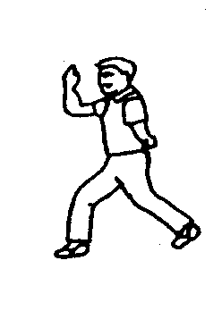
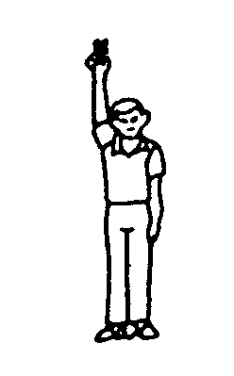
同時宣告
(3)界外（Out） (4)職責區域外之
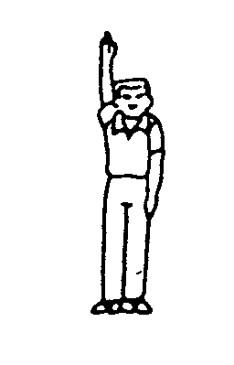
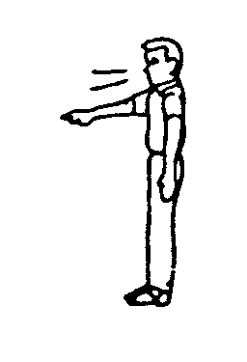
判定同時宣告

(5)重賽球(No Count) (6)暫停(Time)
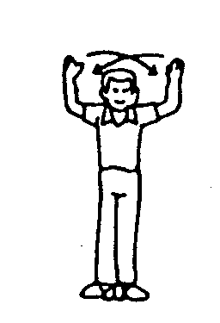
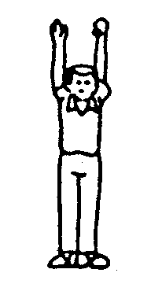
同時宣告 同時宣告

中 華 民 國 軟 式 網 球 協 會
REPUBLIC OF CHINA AMATEUR SOFT TENNIS ASSCIATION
軟式網球比賽記錄表
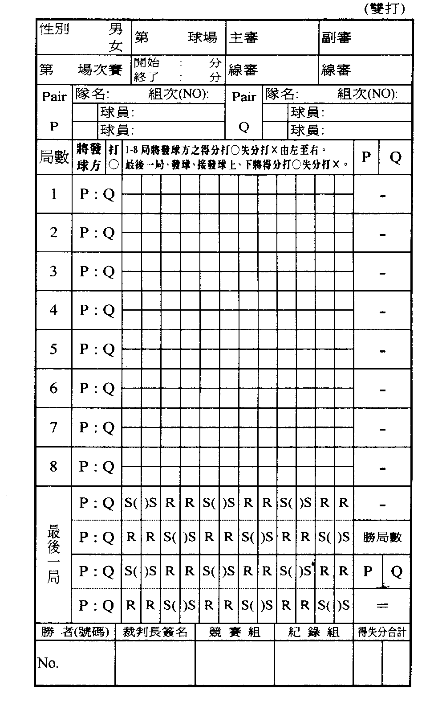
中 華 民 國 軟 式 網 球 協 會
REPUBLIC OF CHINA AMATEUR SOFT TENNIS ASSCIATION
軟式網球比賽記錄表
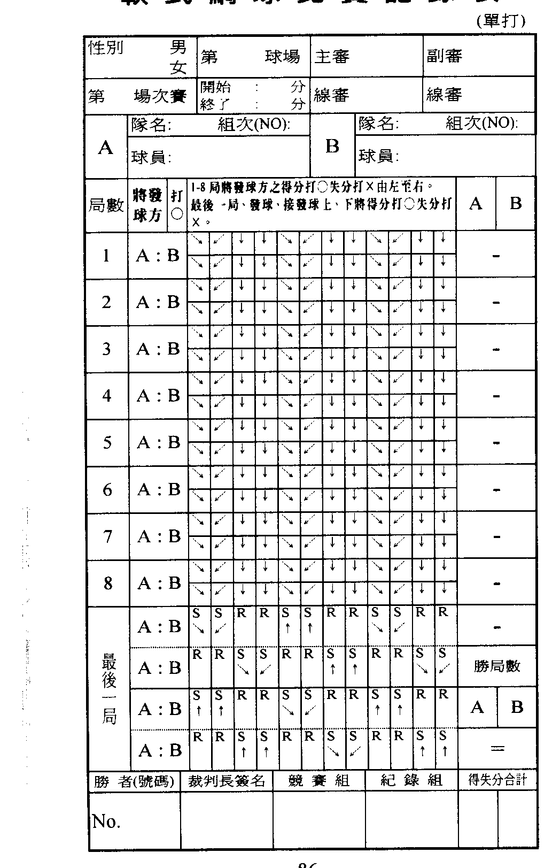

台北市朱崙街20號910室
電話：(02)2740-8588‧(02)2775-8767~8
傳真：(02)2740-8599

中華民國軟式網球協會裁判委員會審查通過
中華民國八十八年六月一日再版

軟式網球國際比賽規則
（含 裁 判 要 領）
一九九九年版
中華民國軟式網球協會印行

